Итог работы:

***УЧАСТИЕ И ПЕРВЫЕ ПОБЕДЫ ДЕТЕЙ***

***В МИНИ – ОЛИМПИАДАХ, КОНКУРСАХ***

|  |  |  |  |  |
| --- | --- | --- | --- | --- |
| C:\Users\3-keys\Desktop\фото детей\2986.jpg | C:\Users\3-keys\Desktop\дети 1 сентября\2639.jpg | | C:\Users\3-keys\Desktop\фото детей\2988.jpg | |
| C:\Users\3-keys\Desktop\дети 1 сентября\2748.jpg | | | C:\Users\3-keys\Desktop\дети 1 сентября\2687.jpg | |
| C:\Users\3-keys\Desktop\дети 1 сентября\2659.jpg | | | | |

Результат

Данная программа развивает интеллектуальные способности, познавательную активность, интерес детей к математике и желание творчески применять полученные знания, следовательно, способствует прочному усвоению программного материала.



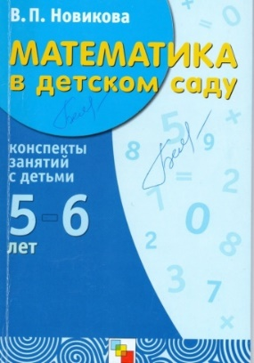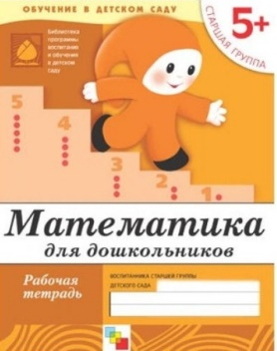

***Реабилитационная программа «Формирование элементарных математических представлений у детей дошкольного возраста» разработана на основе «Программы воспитания и обучения в детском саду» М. А. Васильевой с учетом ФГТ, учебно-методических пособий: «Математика в детском саду» В. П. Новиковой, З.А. Михайловой «Математика – это интересно» и направлена на развитие познавательной активности, логического мышления детей, математических способностей.***

